Увеличение эффективность ветроэнергетики
EWEA: Технология безопасности B&R экономит до 50%
На выставке EWEA в Париже, Франция, компания B&R представит интегрированную технологию обеспечения безопасности, которая позволит операторам ветряных турбин сэкономить от 30 до 50% от стоимости систем безопасности. С 11 по 17 ноября на стенде S13 специалисты по автоматизации будут демонстрировать, как можно свести к минимуму обслуживание оборудования сервисными техниками непосредственно на площадке благодаря сертифицированным решениям по удаленному обслуживанию.
Специальный интерфейс позволяет распознавать ошибки, угрожающие функциональной безопасности. Это не только избавит от необходимости в присутствии сервисных специалистов на площадке, но так же значительно увеличивает доступность системы. Кроме этого возможна полная удаленная диагностика приложений безопасности.
Уменьшение нагрузки на оборудование
Технология обеспечения безопасности компании B&R полностью интегрирована в решение по автоматизации, что обеспечивает ей полный доступ к данным функционального приложения. Это позволяет адаптировать реакции безопасности к определенным событиям и минимизировать нагрузку на механику.

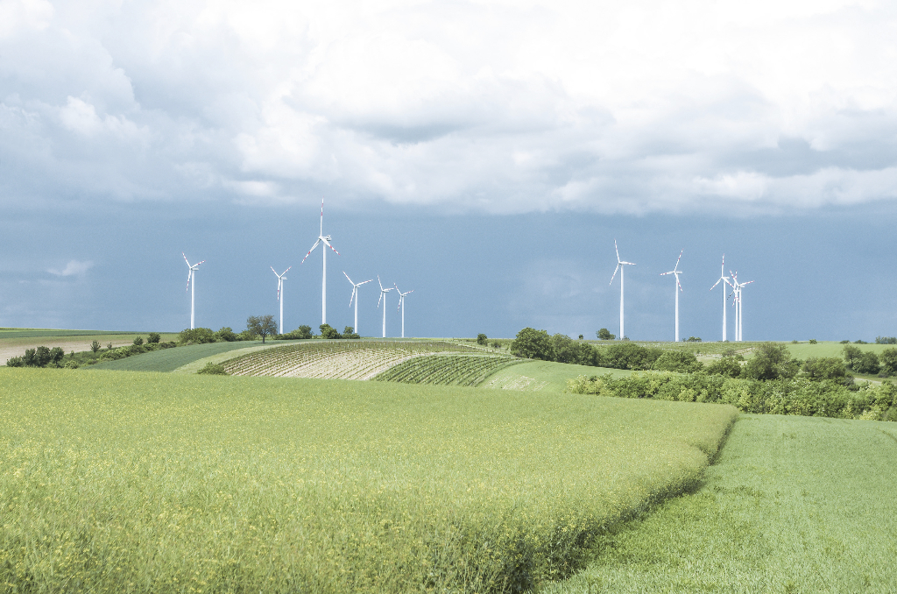
B&R продемонстрирует современные концепции безопасности для ветряных турбин на выставке EWEA.

О компании B&R
Компания B&R специализируется на инновационных решениях в сфере промышленной автоматизации, а также имеет представительства по всему миру со штаб-квартирой в Австрии. Продукция B&R сочетает в себе уникальные инженерные разработки и передовые технологии, и по праву завоевала международное признание и любовь клиентов. В портфолио B&R всегда найдется комплексное решение практически для любой задачи современной промышленности: автоматизация отдельных машин или целых заводов, продвинутое управление движением, визуализация, встроенные технологии безопасности и многое другое. Технологии промышленной полевой шины POWERLINK и openSAFETY, так же, как и мощная среда разработки Automation Studio являются основой постоянного совершенствования техники автоматизации и успеха компании на рынке. Дух инноваций позволяет компании B&R быть на острие прогресса, превосходя самые смелые ожидания своих клиентов.
Более подробную информацию Вы сможете найти на www.br-automation.com.

